Administración y Mantención
Reglas de Calidad
Proyecto Gobierno de Datos
(borrador)

Mayo 2018

Control de versiones

Autor | Fecha | Versión | Descripción
Equipo Data Lake | 17/05/2018 | 1.0.0 | Creación del Documento

Índice

Control de versiones 2
Índice 3
Objetivo 4
Organización Repositorio con Scripts 5
Organización Repositorio en el Servidor EDGE 9
Organización Repositorio en el Servidor HDFS 10
Flujo de Ejecución por Interfaz 11
Plan de Pruebas para Script 13
Normativas 14
Reglas generales por cada script. 14
Formato de script para regla generica. 14
Formato de script para regla específica. 14
Formato de script para la ejecución de interfaz. 15
Formato de script para la ejecución de query. 16
Anexo 17

Objetivo

El presente documento tiene como objetivo presentar la forma de administrar y mantener el conjunto de reglas de calidad para los dominios actuales y futuros.

Organización Repositorio con Scripts

0.- Directorio Raíz Pre Producción.
El directorio raíz se llama PRE_PDN (Pre Producción), contiene la organización y distribución de los scripts para la ejecución de las reglas de negocio y la ejecución de las interfaces para los actuales y futuros dominios.
Actualmente la siguiente estructura está hoy implementada en la herramienta GITHUB.
GITHUB es una plataforma de desarrollo colaborativo para alojar proyectos utilizando el sistema de control de versiones Git. Se utiliza principalmente para la creación de código fuente de programas.

Diagrama general:

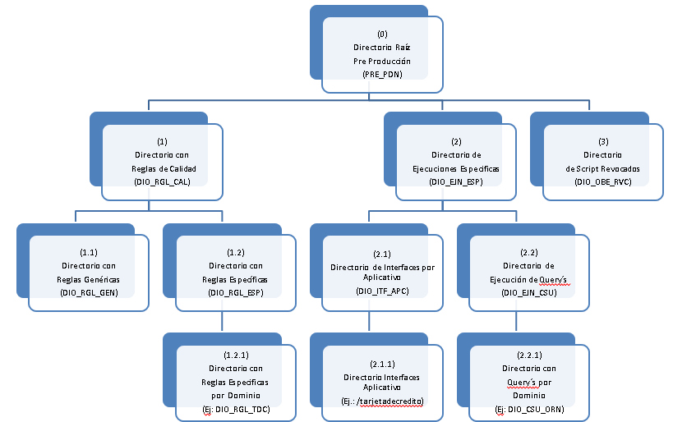

1.- Directorio con Reglas de Calidad (DIO_RGL_CAL)
Este directorio contiene dos sub-directorios uno con reglas generales hacia los dominios y otro con reglas especificas por cada dominio.

1.1 Directorio con Reglas Genéricas (DIO_RGL_GEN)
Este directorio contiene los scripts con las reglas genéricas o bien tranversales para todos los dominios.Por ejemplo: Validar el formato de fecha.

1.2 Directorio con Reglas Específicas (DIO_RGL_ESP)
Contenedor de sub directorios con las reglas especificas a aplicar por cada dominio.

1.2.1 Directorio con Reglas Específicas por Dominio
Formato del sub directorio de reglas específicas por dominio:

DIO=Abreviatura de Directorio; RGL=Abreviatura de Regla; DMI=Abreviatura del Dominio (puede ser una o dos abreviaturas)

- Ejemplo1: DIO_RGL_TDC
(directorio de reglas dominio tarjeta de credito)

- Ejemplo2: DIO_RGL_CTL_GES
(directorio de reglas dominio control de gestion)

- Ejemplo3: DIO_RGL_CLI
(directorio de reglas dominio cliente)

- Ejemplo4: DIO_RGL_ORN
(directorio de reglas dominio organizacion)

- Ejemplo5: DIO_RGL_BTG
(directorio de reglas dominio tablas generales)

- Ejemplo6: DIO_RGL_CRD_CSM
(directorio de reglas dominio crédito de consumo)

2.- Directorio Ejecución de Ejecuciones Específicas (DIO_EJN_ESP)
Este directorio contiene dos sub directorios.
Uno para ejecutar los scripts vs interfaz por aplicativo para obtener el archivo transformado y el gobernado.
El segundo sub directorio contiene los query para generar el resumen de las reglas aplicadas desde el archivo transformado y como resultado obtener el archivo con extensión CSV (resumen).

2.1 Directorio de Ejecuciones de Interfaz (DIO_ITF_APC)
Contenedor de los sub directorios scripts de interfaces por aplicativo.

2.1.1 Directorio con Ejecución de Interfaces por Aplicativo
Residen los scripts de interfaces por aplicativo.

Formato del sub directorio de ejecución de interfases por aplicativo:

/nombre literal del aplicativo

- Ejemplo1: /tarjetadecredito
(directorio de script interfaces del aplicativo tarjeta de credito)

- Ejemplo2: /controldegestion
(directorio de script interfaces del aplicativo control de gestion)

- Ejemplo3: /basecentraldeclientes
(directorio de script interfaces del aplicativo cliente)

- Ejemplo4: /recursoshumanos
(directorio de script interfaces del aplicativo recursos humanos

- Ejemplo5: /tablasgenerales
(directorio de script interfaces del aplicativo dominio tablas generales)

- Ejemplo6: /creditomonedanacional
(directorio de script interfaces del aplicativo crédito moneda nacional

- Ejemplo7: /datawarehouse
(directorio de script interfaces del aplicativo crédito moneda nacional

2.2 Directorio de Ejecución de Query´s (DIO_EJN_CSU)
Contenedor de los sub directorios de scripts de query´s por dominio.

2.2.1 Directorio de Query´s por Dominio
Residen los scripts Query´s por dominio.

Formato del sub directorio de query´s por dominio:

DIO=Abreviatura de Directorio; CSU=Abreviatura de Consulta; DMI=Abreviatura de Dominio (puede ser una o dos abreviaturas)

- Ejemplo1: DIO_CSU_TDC
(directorio de script query dominio tarjeta de credito)

- Ejemplo2: DIO_CSU_CTL_GES
(directorio de script query dominio control de gestion)

- Ejemplo3: DIO_CSU_CLI
(directorio de script query dominio cliente)

- Ejemplo4: DIO_CSU_ORN
(directorio de script query dominio organizacion)

- Ejemplo5: DIO_CSU_BTG
(directorio de script query dominio tablas generales)

- Ejemplo6: DIO_CSU_CRD_CSM
(directorio de script query dominio crédito de consumo)

3.- Directorio de Objetos Revocados (DIO_OBE_RVC)
Este directorio contiene todo aquel script de regla generica, regla especifica, interfaz por aplicativo u otro que por alguna razón deja de ser util para el proyecto con el fin de tenerlo siempre presente en caso de que se vuelva a poner en vigencia.

Organización Repositorio en el Servidor EDGE

Servidor EDGE
En este servidor contendrá dos directorios:

Directorio Temporal, el objetivo es que en este lugar los RA (Responsable Aplicativo), depositen las interfaces. El contenido de la interfaz es por Aplicativo y la organización de los sub directorios es por Aplicativo.

Directorio Landing, el objetivo es que en este lugar quede el archivo que es rescatado desde el directorio Temporal para que no se vea afectado a cambios. Será rescatado cuando el RA avise al equipo de Datalake que se dejó una nueva versión de la interfaz.

Directorios
1.- /transf/temporal
/basecentraldeclientes
/controldegestion
/creditomonedanacional
/datawarehouse
/recursoshumanos
/tablasgenerales
/tarjetadecredito

2.- /transf/landing
/basecentraldeclientes
/controldegestion
/creditomonedanacional
/datawarehouse
/recursoshumanos
/tablasgenerales
/tarjetadecredito

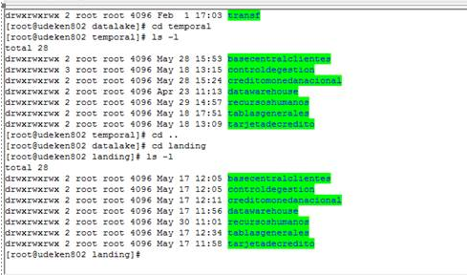

Organización Repositorio en el Servidor HDFS

Servidor HDFS
Los siguientes directorios se encuentra dentro del ambiente de Hadoop
data1/datalake/crudo
/transformado
/gobernado

Cada uno de estos directorios contiene la misma organizacion de sub directorios por aplicativos descritos en imagen anterior.

En el directorio “/crudo” se encuentra la interfaz enviada por el RA (responsable aplicativo) sin ser aún procesada por las reglas de calidad.

En el directorio “/transformado” se encuentra el archivo con las reglas aplicadas y con sus respectivos indicadores.

En el directorio “/gobernado” se encuentra el archivo que cumple con la metas de calidad propuestas por los administradores de dominios y como resultante estos pueden ser consultados, usados por los aplicativos del Banco.

Directorios
- /data1/datalake/crudo
/basecentraldeclientes
/controldegestion
/creditomonedanacional
/datawarehouse
/recursoshumanos
/tablasgenerales
/tarjetadecredito

2.- /data1/datalake/transformado
/basecentraldeclientes
/controldegestion
/creditomonedanacional
/datawarehouse
/recursoshumanos
/tablasgenerales
/tarjetadecredito

3.- /data1/datalake/gobernado
/basecentraldeclientes
/controldegestion
/creditomonedanacional
/datawarehouse
/recursoshumanos
/tablasgenerales
/tarjetadecredito

Flujo de Ejecución por Interfaz

- Flujo de ejecución por Interfaz.

Previamente:
- La generación de la interfaz es de exclusiva responsabilidad del equipo de proyecto.

- La interfaz debe quedar en la carpeta con extensión TXT, se transmite vía FTP.

- En el server EDGE.
En el directorio TEMPORAL queda la interfaz enviada por el RA. Los sub directorios están organizados por aplicativos

- En el server EDGE
En el directorio LANDING queda la interfaz que se rescata desde el directorio TEMPORAL para evitar modificaciones.
Los sub directorios están organizados por aplicativos.

Al ejecutar el script por interfaz se generan las siguientes acciones:

- En el server HDFS.
En el directorio CRUDO queda la interfaz original.

- En el server HDFS.
En el directorio TRANSFORMADO queda la interfaz con las reglas de calidad aplicadas .

- En el server HDFS.
En el directorio GOBERNADO queda la interfaz con las metas de calidad cumplidas y propuestas por el administrador del dominio.

- Nota: Los sub directorios están organizados por nombres de aplicativos

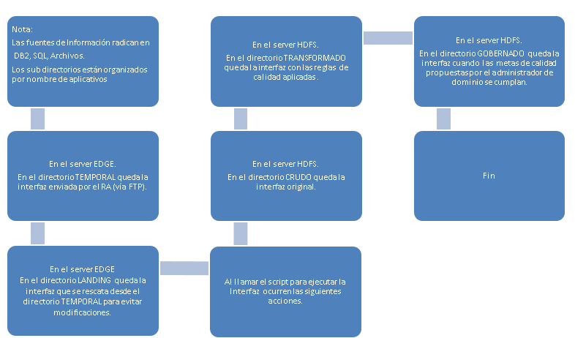

Plan de Pruebas para Script

El plan de prueba para los scripts para reglas genericas (transversal a todo dominio) y reglas específicas (van por dominio) consiste en dos etapas:
- Pruebas Unitarias
  - Se realiza con un set de datos regulares cuyo fin es probar si la regla funciona correctamente..
  - Luego se realiza con un set de datos irregulares cuyo fin es probar el comportamiento de la regla antes datos tales como nulos, caracteres ASCII, vacíos en fin todo tipo de dato que no debería venir pero, sin embargo, existen.
- Pruebas con Archivo
  - Una vez que se pasa las pruebas unitarias se procede a realizar la pruebas con la interfaz por aplicativoy analizar su resultado.

Más detalle se encuentran en el documento plan de pruebas.

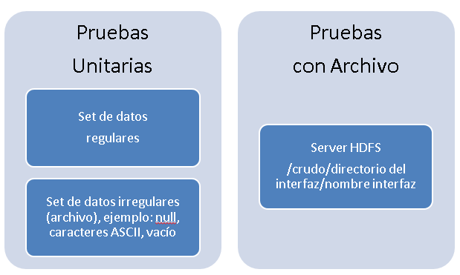

Normativas

Reglas generales por cada script.
- Todo script debe cumplir con el mismo formato y nivel de documentación:
Breve descripción del objetivo.
Fecha de creación.
Fecha de modificación.
Ultimo autor.

- Debe haber un control de versionamiento de los scripts.

Formato de script para regla generica.

- Las reglas genericas deberán estar agrupadas en un sólo directorio (ejemplo de regla generica es: Validar formato fecha AAA-MM-DD)

Formato:
abreviatura de regla_abreviatura nombre de generico_codigo de regla.extension

Ejemplo:
- RGL_GEN_RN100.scala/python

Formato de script para regla específica.

- Las reglas deberán estar agrupados por directorio-dominio (ejemplo de regla específica es: Validar si el dato Costo de cierre de la TDC es numérico o no).

Formato:
abreviatura de regla_abreviatura nombre del dominio (puede ser una o dos abreviaturas)_codigo de regla.extension

Ejemplos:
- RGL_TDC_RN025.scala/python
- RGL_CTL_GES_RN003.scala/python
- RGL_CRD_CSM_RN047.scala/python
- RGL_ORN_RN120.scala/python
- RGL_BTG_RN065.scala/python
- RGL_CLI_RN018.scala/python

Formato de script para la ejecución de interfaz.

- Los estructura de los directorios donde residen los scripts de las interfaces debe ser un símil a los directorios del server EDGE y server HDFS. Es decir:
DIO_ITF_APC
/basecentraldeclientes
/controldegestion
/creditomonedanacional
/datawarehouse
/recursoshumanos
/tablasgenerales
/tarjetadecredito

- Los scripts que ejecutan las intefaces deben estar agrupados por nombre de aplicativo.

Formato:
abreviatura_interfaz_abreviatura de aplicativo_abreviatura del nombre del aplicativo_nombre fisico de interfaz.extension

Ejemplo:
Directorio /tarjetadecredito, hoy tiene 04 interfaces
- ITF_APC_TDC_T343BIN.scala/python
- ITF_APC_TDC_T343BLQ.scala/python
- ITF_APC_TDC_T343CTA.scala/python
- ITF_APC_TDC_T343TAR.scala/python
- ITF_APC_TDC_T343TRN.scala/python

Directorio /controldegestion, hoy tiene dos interfaces
- ITF_APC_CTL_GES_SINFMTC.scala/python
- ITF_APC_CTL_GES_TICC_QKV_aaaamm_TRE.scala/python

Directorio /basecentraldeclientes

Directorio /creditomonedanacional

Directorio /tablasgenerales

Directorio /recursoshumanos

Directorio /datawarehouse

Formato de script para la ejecución de query.

- Los scipts que ejecutan las query´s deben estar agrupados por dominios.

Formato:
abreviatura_consulta_abreviatura del dominio_nombre fisico archivo validez.extension

Ejemplo:
Carpeta DIO_CSU_TDC
- CSU_TDC_nombre de archivo validez.scala/python

Carpeta DIO_CSU_CTL_GES
- CSU_CTL_GES_nombre de archivo validez.scala/python

Carpeta DIO_CSU_CSM

Carpeta DIO_CSU_ORN

Carpeta DIO_CSU_BTG

Carpeta DIO_CSU_CLI

Anexo

A considerar.

- Medio oficial para atender los requerimientos
  - Se deberá solicitar la creación de una casilla de correo para atender los requerimientos.
  - El cargo de admnistrador de la casilla es conveniente que sea de cargo rotativo semanal.

- Formulario de requerimientos
  - El requerimiento deberá informarse por medio de formulario.
  - Se revisa el requerimiento, si hay observaciones se contactará al usuario para aclaración.
  - Al requerimiento se le asigna un número de atención y a un responsable para su gestión.
  - Al usuario se le informa por correo el numero de atención y quien lo atenderá.
  - El requerimiento deberá ser registrado en algún medio para posterior tracking.
(Ver la posibilidad de algún software del banco para usarlo o en caso contrario la administración seria manual).
  - Diseñar el formulario, pendiente por desarrollar.

